职业卫生检测技术服务信息公开表
用人单位  名称 | 青岛双瑞海洋环境工程股份有限公司
地理位置 | 青岛市崂山区高科技工业园株洲路149-1号
联系人 | 韩桂军
调查专业  技术人员名单 | 贾健、王洪帅 | 调查时间 | 2024.06.16 | 陪同人 | 韩桂军
采样专业  技术人员名单 | 贾健、王洪帅 | 采样时间 | 2024.06.18 | 陪同人 | 韩桂军
检测专业  技术人员名单 | 李笑笑、包红艳、吕祯、孙颖、田立茹、郭秀丽、常鑫钰 |  | 检测时间 | 2024.06.18~2024.06.22
影像资料  （调查影像资料及采样影像资料） | 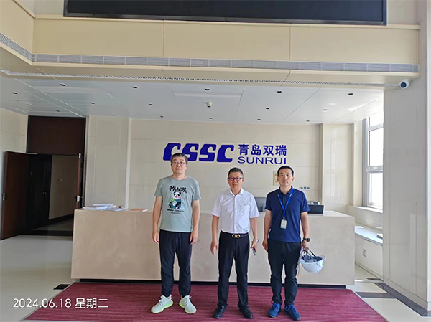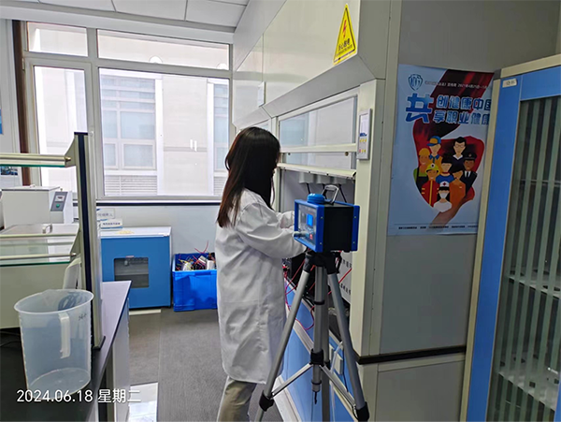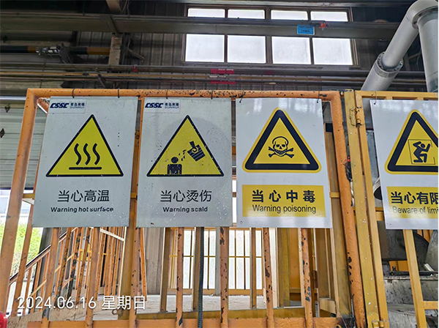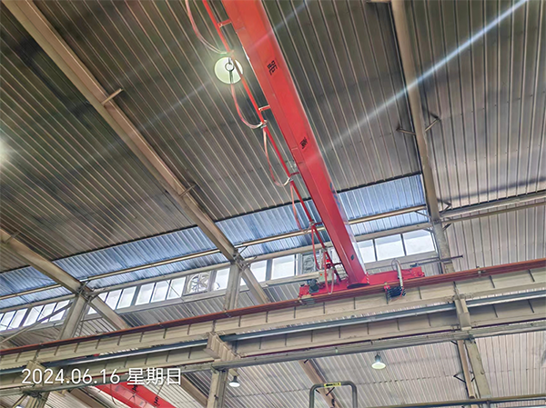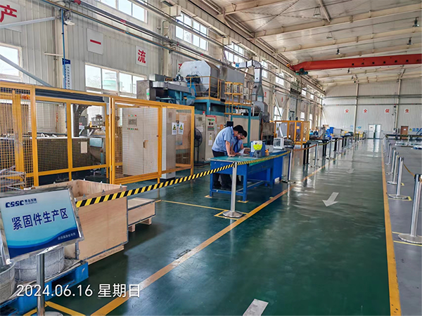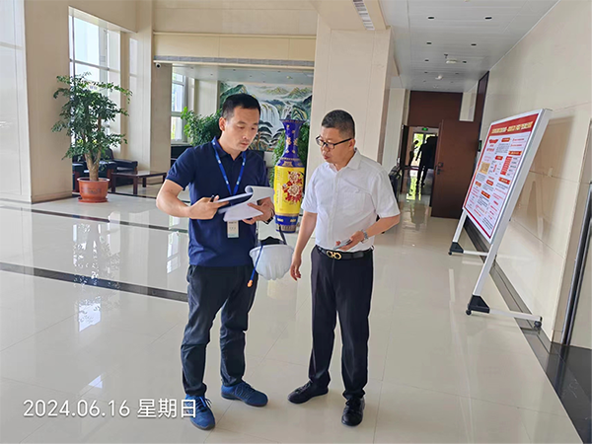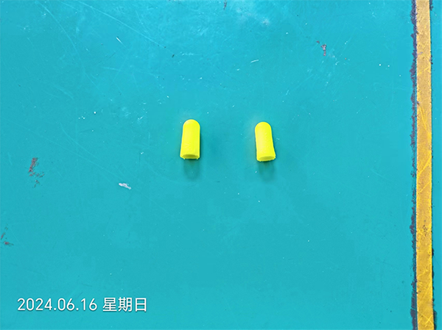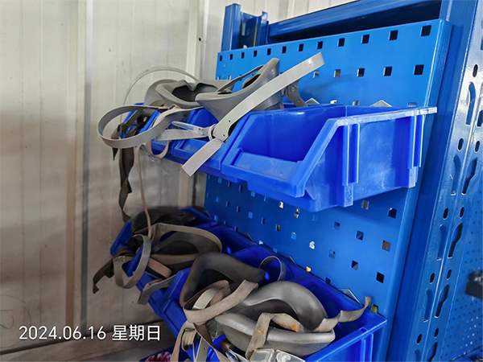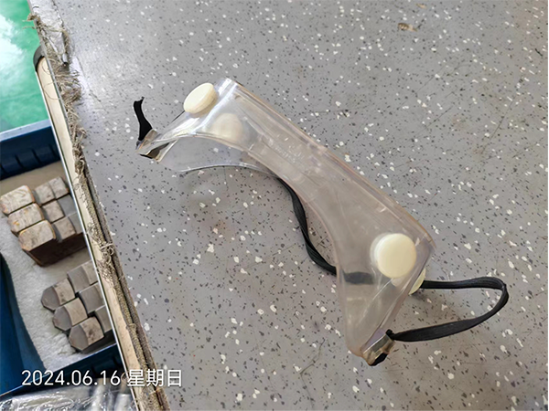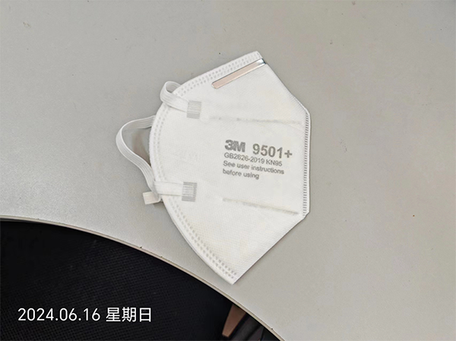
公示日期：2024.08.06

